Documentación del proyecto: Gráficos de Gantt

El archivo fuente grapho.cpp es un programa desarrollado por Jose Andres Herrera Suazo (2016093853) y José María Jiménez Coronado (2016112170) del Instituto Tecnológico de Costa Rica, además es compilado en lenguaje c++ y utiliza Dev-c++ como IDE, el objetivo principal de este programa es poder tomar un cojunto de datos ordenados en un archivo tipo csv y a partir de ellos generar un gráfico de Gantt, en formato html, que represente este conjunto de datos de manera visual.
Entre los objetivos específicos más importantes podemos destacar:
- Leer los datos y obtener la información necesaria para generar el grafico a partir de un archivo tipo csv.
- Implementar un grapho que nos permita ordenar y accesar a los datos.
- Utilizar el grafo para generar un archivo html, utilizando svg, que represente los datos en el archivo csv.
- Clases y Funciones.
Para un mejor entendimiento del programa hablaremos acerca de algunos aspectos del código implementados.
  - Clase GraphMatrix
Esta clase es la que se encarga de tomar los datos del archivo csv y ordenarlos en el grapho, sacar las duraciones de las tareas, las identificaciones (ID) de las tareas, generar la matriz de adyacencia, entre otras funciones.
Para inicializar un grapho se debe utilizar el constructor GraphMatrix() el cual necesita que se le pasen dos parámetros, el primero es un entero que da el tamaño máximo del grapho y el segundo es un string el cual será el archivo del que se tomaran los datos.
Cuando se inicializa un dato tipo grapho
Programa principal
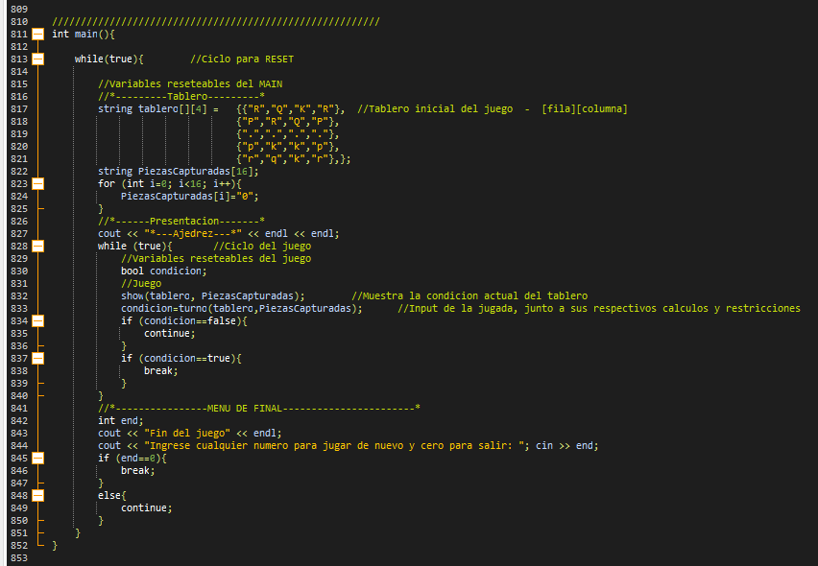
El programa principal es muy corto debido a que la parte más robusta la ejecuta la función turno(). Este se ejecuta dentro de un ciclo while al cual llamamos ciclo de reset ya que cuando este se ejecuta el establece las condiciones iniciales del juego y cuando termina el juego el reinicia todo a sus condiciones iniciales para jugar la próxima partida. Dentro del ciclo de reset está el ciclo de juego (ilustración 6) este ciclo se encarga de ejecutar turnos indefinidamente hasta que el jugador indique el jaque-mate, cada vez que se ejecuta un turno se inicializa una variable booleana llamada condición la cual toma el valor que retorna la función turno() y en función de
Ilustración 6. Programa principal.
este valor se evalúa si el juego continua o se termina, también cada vez que se ejecuta un ciclo de juego este a su vez ejecuta show() para mostrarle a los jugadores la última actualización del tablero con la jugada anterior.

- Análisis de resultados.
Para analizar lo obtenido mediante este código estudiaremos varios casos y veremos cómo se comporta. Primero analizaremos el movimiento de cada pieza y también los movimientos que esta no debería hacer. En la ilustración 7 se puede apreciar que el único movimiento que deja realizar al peón es hacia adelante, cuando el jugador trata desplazarse a una casilla diagonal o hacia los lados el juego lo invalida.
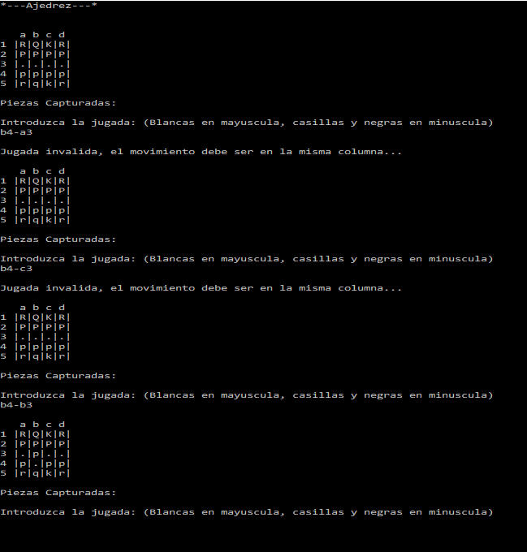
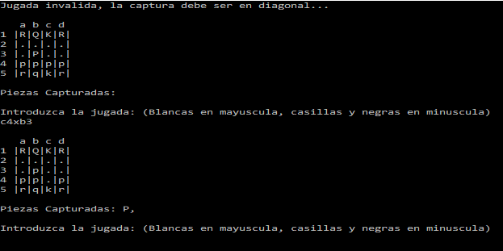
Ahora veremos qué pasa cuando se desea capturar con el peón. En la ilustración 8 nos muestran como si se desea capturar para cualquier otra dirección que no sea diagonal el programa lo invalida y retroalimenta al usuario con un mensaje que indica que la captura únicamente es en diagonal. También podemos observar que el inventario de piezas capturadas funciona correctamente.
Ilustración 7. Desplazamiento del peón.
Ilustración 8. Captura por parte del peón.
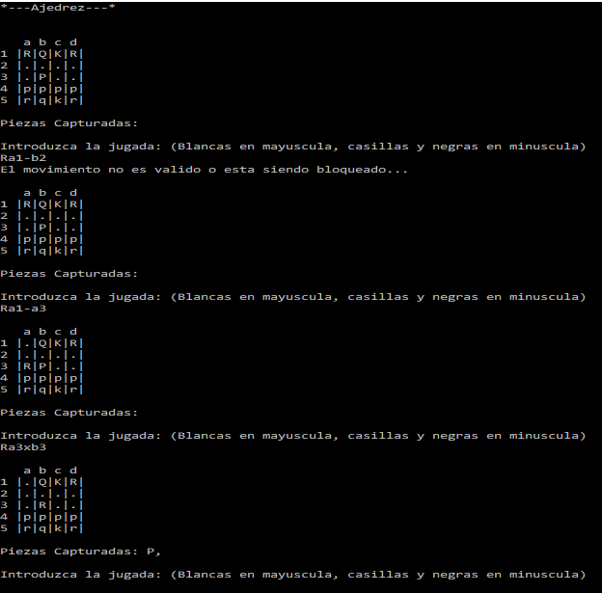
La siguiente pieza a analizar será la torre. La ilustración 9 nos muestra que los movimientos diagonales no son válidos para la torre, además ella puede moverse la cantidad de casillas que se desee mientras no sea en diagonal y esto aplica tanto para el desplazamiento como para la captura.
Ilustración 9. Jugadas ejecutadas por la torre
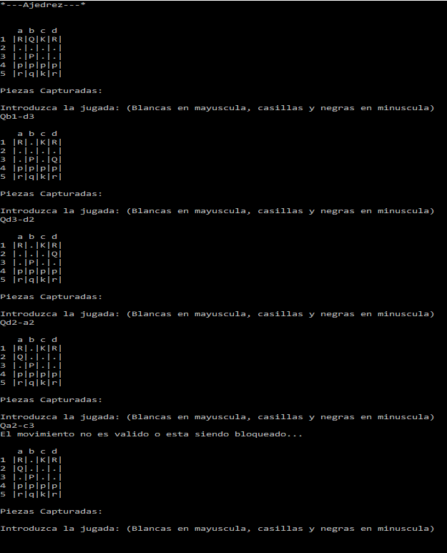
Como las jugadas del rey y la reina son muy similares, con la diferencia que la reina puede desplazarse más casillas que el rey, entonces podemos tomar la ilustración 10 y 11 como una representación de ambos, observemos como la reina se desplaza en la dirección que quiera, únicamente lo invalida cuando la jugada es un salto a una casilla que no tiene ninguna relación directa con la casilla en la que se encuentra la misma, esto también aplica para la captura.
Ilustración 10. Desplazamientos posibles de la reina parte 1

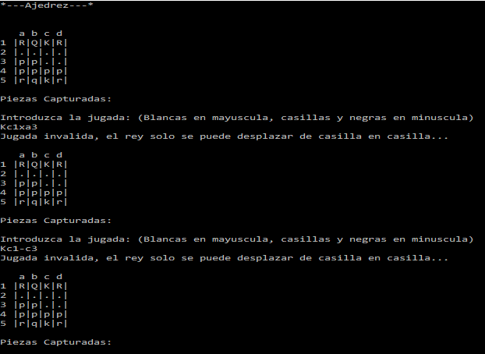
Como se señaló anteriormente el rey solo puede desplazarse un espacio hacia cualquier casilla cercana a la suya, esto aplica para cualquier jugada que se quiera ejecutar. En la ilustración 12 hay jugadas invalidas porque se mueven más de una casilla y en la ilustración 13 jugadas válidas para el rey.
Ilustración 11. Desplazamientos posibles de la reina parte 2.
Ilustración 12. Jugadas inválidas para el rey.
Ilustración 13. Jugadas válidas para el rey.
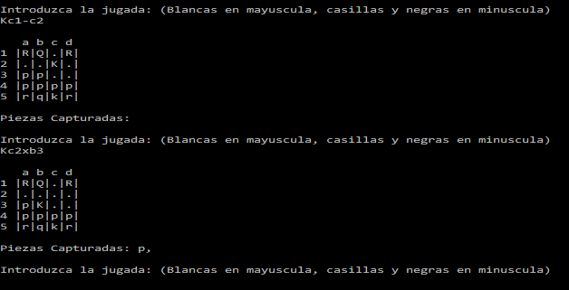
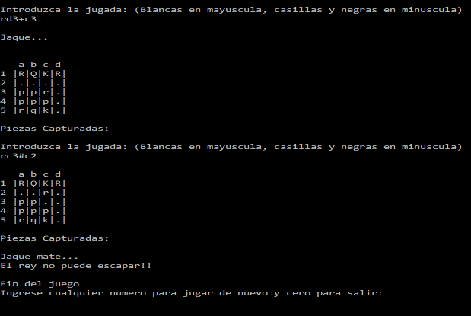
Por ultimo en la jugada de la ilustracion 14 se puede apreciar una jugada de jaque mate la cual finaliza la partida y da la opcion de reinicio.
Ilustración 14. Jugada de jaque-mate.
Para finalizar comentamos algunas limitaciones del codigo. La mas importante es que el jaque y el jaque-mate no verifican si el rey se encuentra en el rango de la pieza, esto se puede solucionar agregando cliclos que recorran el tablero desde la posicion final de la pieza que ejecuta la jugada hasta los limites del tablero. Otra limitacion es que las partidas no se verifica que cada jugador mueva sus piezas en turnos intercalados, una posible solucion se puede ejecutar agregando una funcion que cuente los turnos y retorne de quien es el turno, entonces jugador uno jugara en turnos pares y jugador 2 en turnos impares, además podría verificar si el jugador indico una jugada referenciada a las piezas con las que está jugando (mayúsculas o minúsculas).
- Conclusiones.
Por ultimo concluimos que Ajedrez.cpp es un programa capaz de simular un juego de ajedrez, además señalamos algunos aspectos del código con respecto a las metas del proyecto:
- Ajedrez.cpp valida los desplazamientos de cada pieza.
- La función show() presenta la matriz y la información de la partida de manera accesible para el jugador.
- Una vez que el rey se encuentra en jaque mate el juego se da por finalizado.

